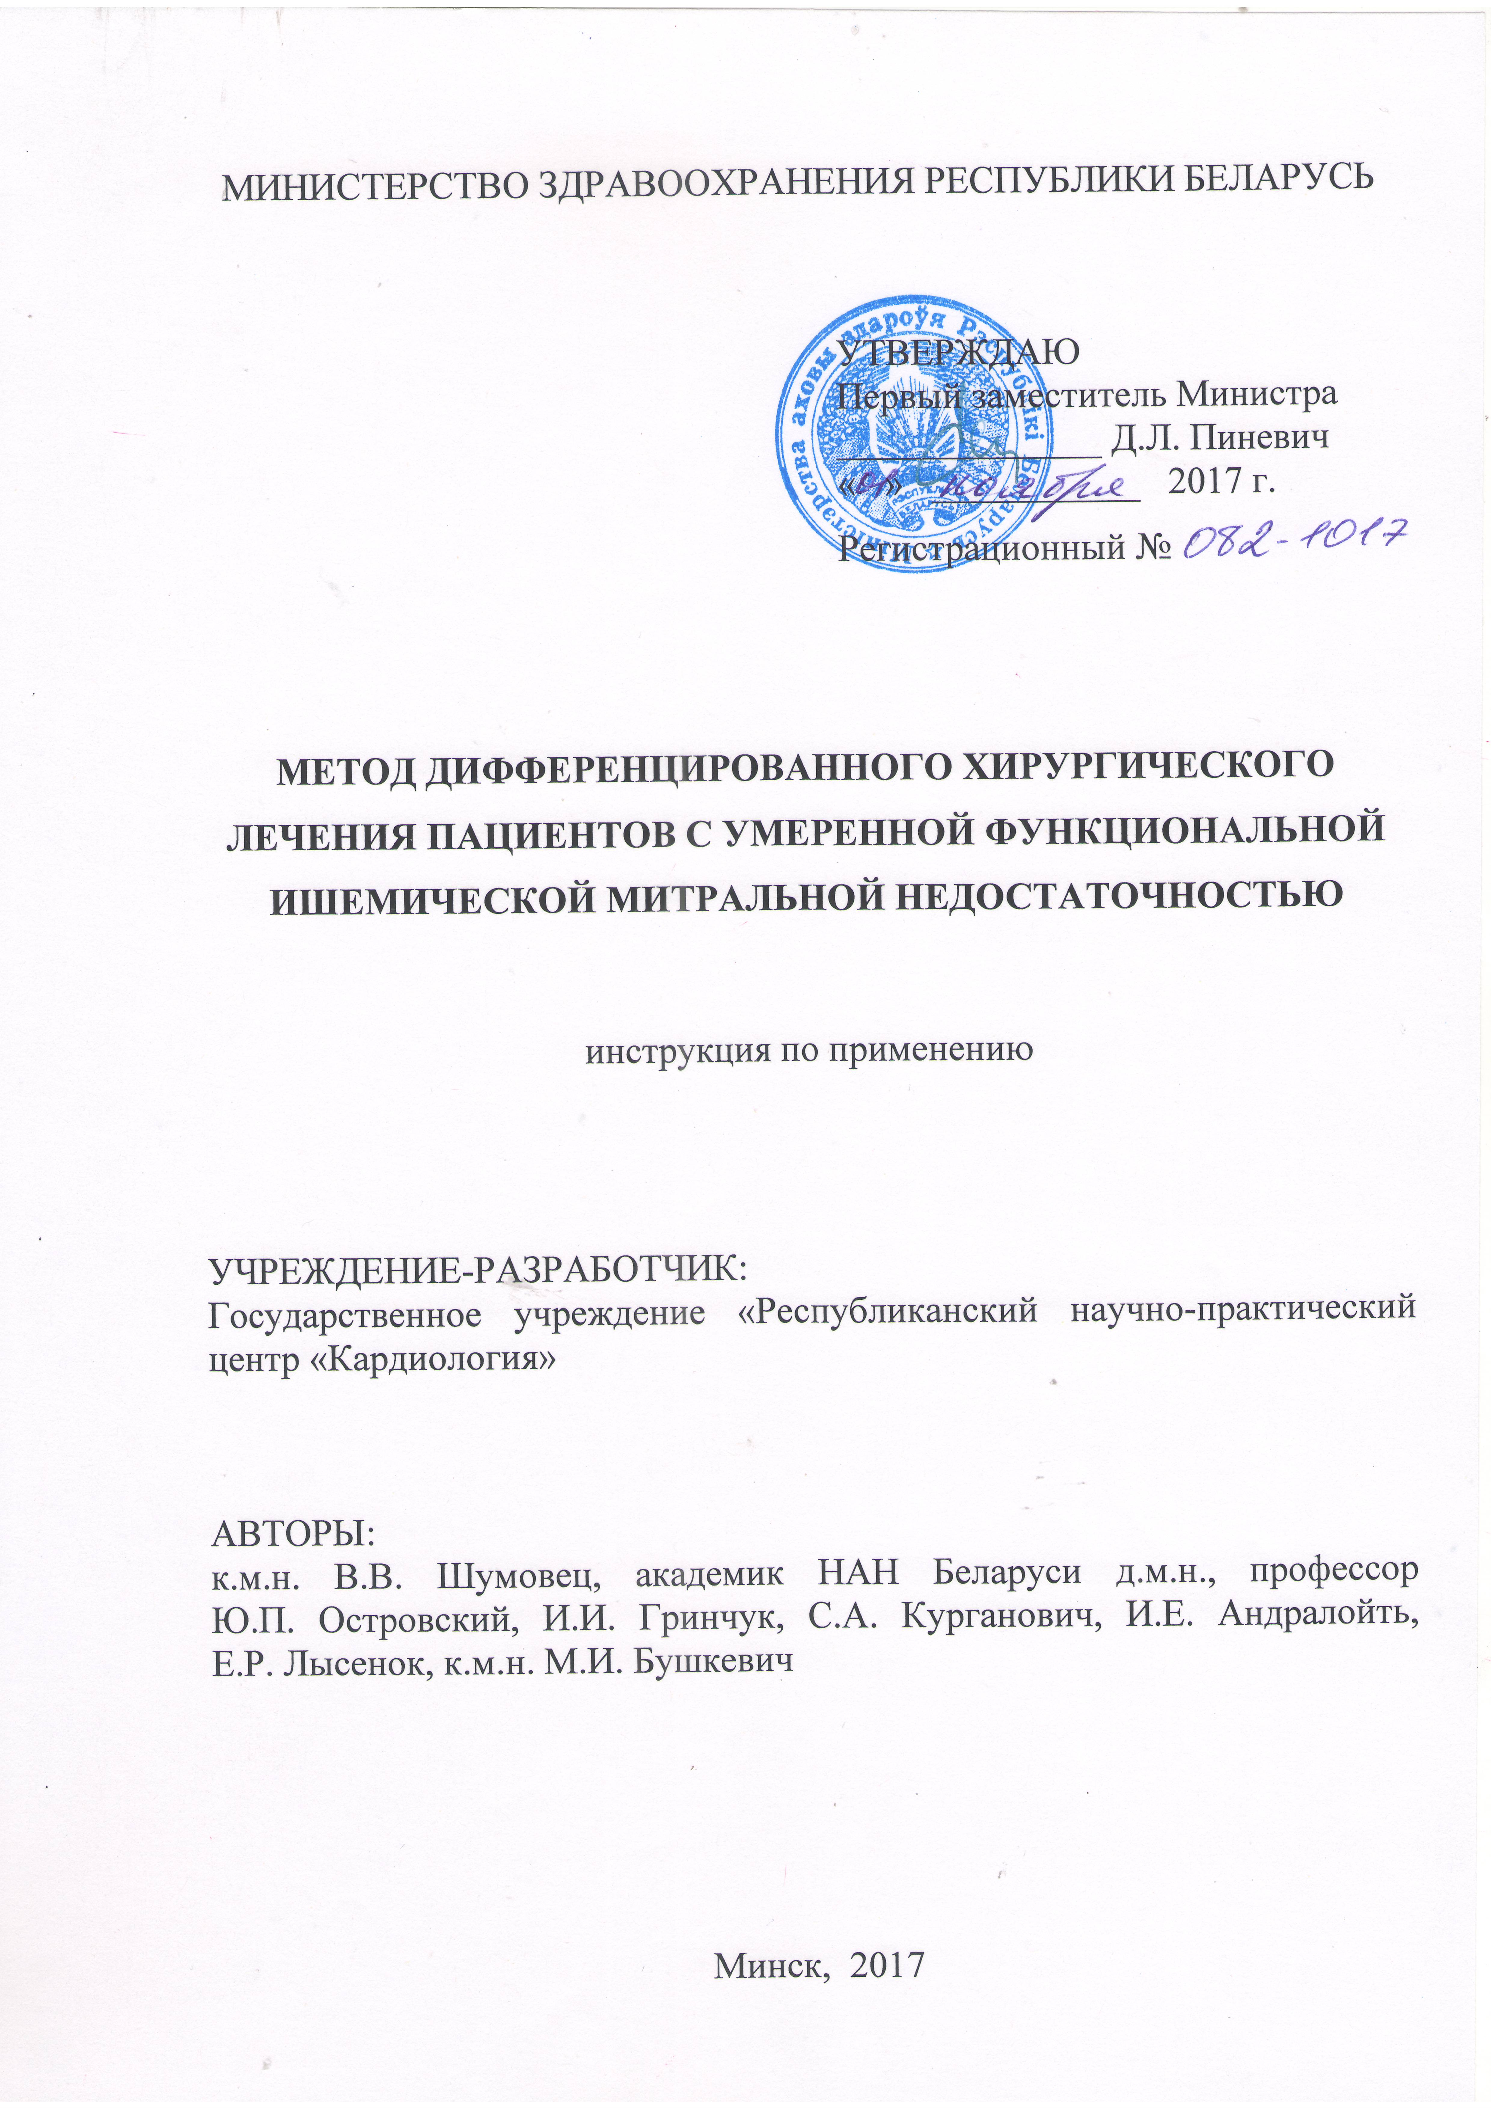
ОБОЗНАЧЕНИЯ И СОКРАЩЕНИЯ
АКШ - аортокоронарное шунтирование
ИБС - ишемическая болезнь сердца
ИК - искусственное кровообращение
КДД - конечно-диастолический диаметр
КДО - конечно-диастолический объем
ПМ - папиллярная мышца
ФВ ЛЖ - фракция выброса левого желудочка
ФИМН - функциональная ишемическая митральная недостаточность
ХСН - хроническая сердечная недостаточность
ЧКВ - чрезкожное коронарное вмешательство
Эхо-КГ - эхокардиография
ЭКС - электрокардиостимулятор
PISAERO - эффективная площадь отверстия регургитации, рассчитанная по проксимальной конвергенции потока регургитации

В настоящей инструкции по применению (далее – инструкция) изложен метод дифференцированного хирургического лечения пациентов с умеренной функциональной ишемической митральной недостаточностью (ФИМН). Инструкция предназначена для врачей-кардиохирургов, врачей-кардиологов, врачей-анестезилогов-реаниматологов и иных врачей-специалистов организаций здравоохранения, оказывающих медицинскую помощь пациентам с ишемической болезнью сердца (ИБС).

ПОКАЗАНИЯ К ПРИМЕНЕНИЮ
ИБС, осложненная хронической функциональной митральной недостаточностью умеренной степени (эффективная площадь отверстия митральной регургитации, рассчитанная по проксимальной конвергенции потока регургитации (PISAERO) по данным эхокардиографии (Эхо-КГ) в покое, менее 0,2 см²).

ПРОТИВОПОКАЗАНИЯ
- митральная недостаточность на фоне острых расстройств коронарного кровообращения (острый коронарный синдром, давность инфаркта миокарда до 30 суток);
- разрыв папиллярных мышц;
- признаки инфекционного, ревматического или дегенеративного поражения митрального клапана;
- наличие сопутствующей аортальной недостаточности 2 степени и более.

3. ОГРАНИЧЕНИЯ МЕТОДА
- постоянная форма мерцательной аритмии,
- наличие у пациента имплантированного электрокардиостимулятора (ЭКС) в режиме кардиоресинхронизирующей стимуляции,
- наличие у пациента критического поражения ствола левой коронарной артерии.
Проведение исследования у пациентов с ИБС без учёта вышеуказанных ограничений могут приводить к методическим ошибкам.

4. ПЕРЕЧЕНЬ НЕОБХОДИМЫХ МЕДИЦИНСКИХ ИЗДЕЛИЙ, МАТЕРИАЛОВ И Т.Д.
- оборудование и инструментарий для проведения Эхо-КГ- исследования в покое, стресс-Эхо-КГ с добутамином и изучения продольной деформации миокарда методом speckle-tracking эхокардиографии;
- оборудование и инструментарий для проведения операций аорто-коронарного шунтирования (АКШ) на работающем сердце либо в условиях искусственного кровообращения (ИК) и коррекции на митральном клапане;
- оборудование и инструментарий для проведения операций чрезкожного коронарного вмешательства (ЧКВ).

4. ТЕХНОЛОГИЯ ИСПОЛЬЗОВАНИЯ МЕТОДА

1 этап – у пациентов с ИБС провести регистрацию ЭхоКГ параметров левого желудочка (ЛЖ) и количественную оценку выраженности митральной регургитации.
2 этап – при наличии выраженной систолической дисфункции миокарда ЛЖ (конечно-диастолический диаметр (КДД) > 65 мм, конечно-диастолический объем (КДО) > 200 мл и фракция выброса левого желудочка (ФВ ЛЖ) < 40%) выполнить нагрузочную стресс-ЭхоКГ с добутамином с оценкой динамики митральной регургитации и локальной сократимости на уровне основания папиллярных мышц (ПМ).
3 этап – при КДД < 65 мм, КДО < 200 мл и ФВ ЛЖ > 40%, а также при отрицательной стресс-ЭхоКГ (уменьшение степени ФИМН до PISAERO менее 0,2 см² или улучшение сократимости сегментов основания задней ПМ) выполнить изучение продольной деформации миокарда методом speckle-tracking эхокардиографии (пороговое значение -10,5% и менее).
4 этап – у пациентов с умеренной ФИМН, которым показана реваскуляризация миокарда, принятие решения о выполнении изолированной операции прямой ревасуляризации или операции АКШ в сочетании с коррекцией на митральном клапане:
1) при параметрах ЛЖ по данным ЭхоКГ КДД < 65 мм, КДО < 200 мл, ФВ ЛЖ > 40% и показателе продольной сегментарной деформации миокарда в покое (оцененной методом speckle-tracking) 10,5% и менее – показано выполнение изолированной реваскуляризации миокарда (АКШ на работающем сердце или в условиях искусственного кровообращения либо чрезкожное коронарное вмешательство);
2) при параметрах ЛЖ по данным ЭхоКГ КДД > 65 мм, КДО > 200 мл, ФВ ЛЖ < 40%, уменьшении степени ФИМН (количественно PISAERO < 0,2 см²) и/или улучшении сократимости сегментов основания задней ПМ при проведении стресс-Эхо-КГ с добутамином, а также показателе продольной сегментарной деформации миокарда в покое (оцененной методом speckle-tracking) 10,5% и менее – показано выполнение изолированной реваскуляризации миокарда (АКШ на работающем сердце или в условиях искусственного кровообращения либо чрезкожное коронарное вмешательство);
3) при параметрах ЛЖ по данным ЭхоКГ КДД > 65 мм, КДО > 200 мл, ФВ ЛЖ < 40%, уменьшении степени ФИМН (количественно PISAERO < 0,2 см²) и/или улучшении сократимости сегментов основания задней ПМ при проведении стресс-Эхо-КГ с добутамином, но показателе продольной сегментарной деформации миокарда в покое (оцененной методом speckle-tracking) более 10,5% – показано выполнение операции АКШ в сочетании с пластикой митрального клапана;
4) при параметрах ЛЖ по данным ЭхоКГ КДД > 65 мм, КДО > 200 мл, ФВ ЛЖ < 40%, увеличении степени ФИМН (количественно PISAERO > 0,2 см²) или отсутствии улучшения сократимости сегментов основания задней ПМ – показано выполнение операции АКШ в сочетании пластикой митрального клапана.

5. ВОЗМОЖНЫЕ ОСЛОЖНЕНИЯ

Нет.

